易展翅平台操作手册
一、平台入口
入口一：通过微信进入“三秦青年”公众号【服务栏】-【青年回家-首页-秦青展翅】进入对应活动专属页面；



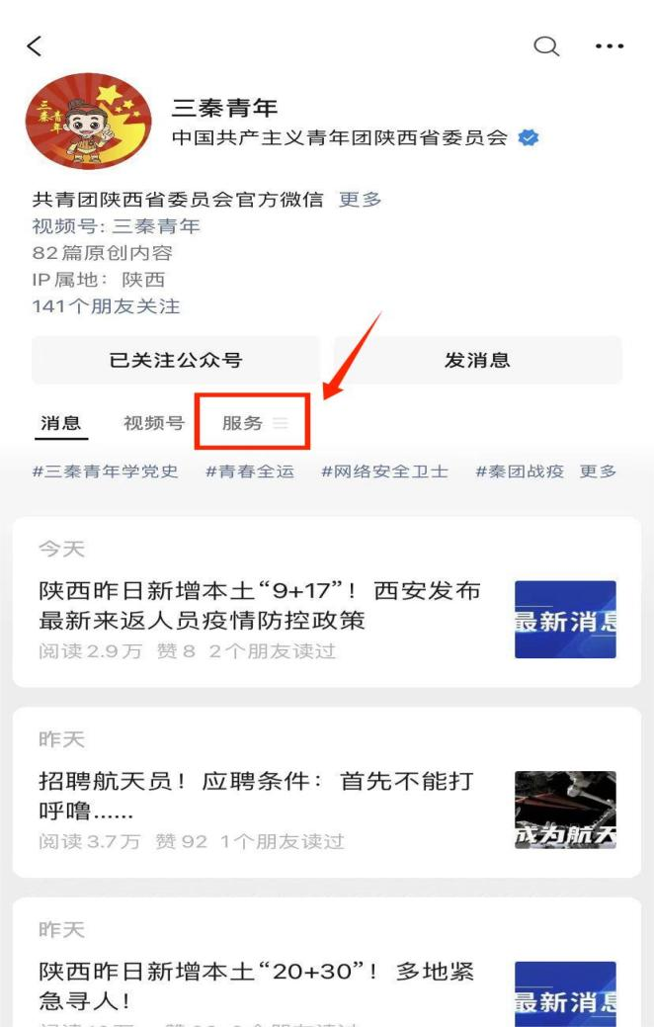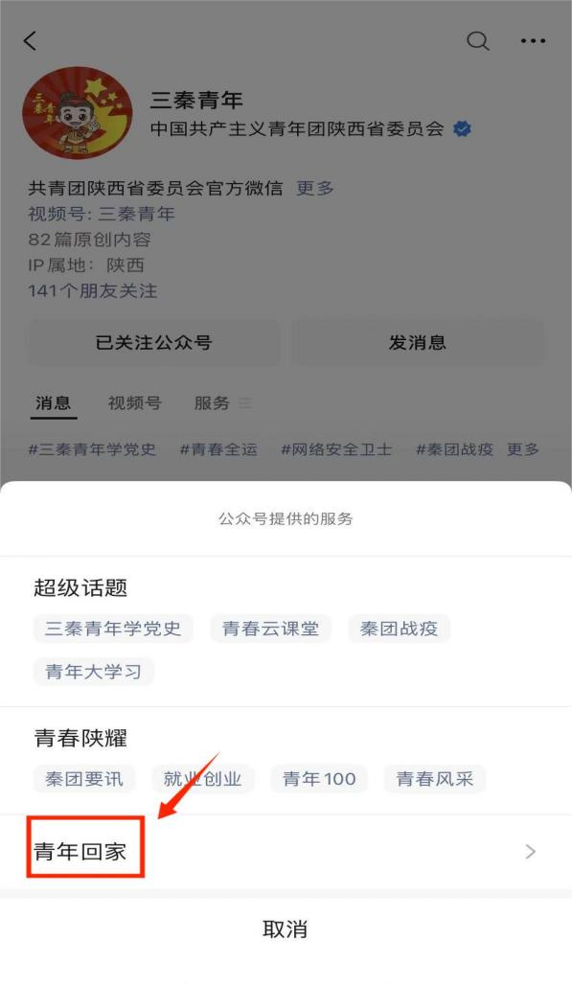
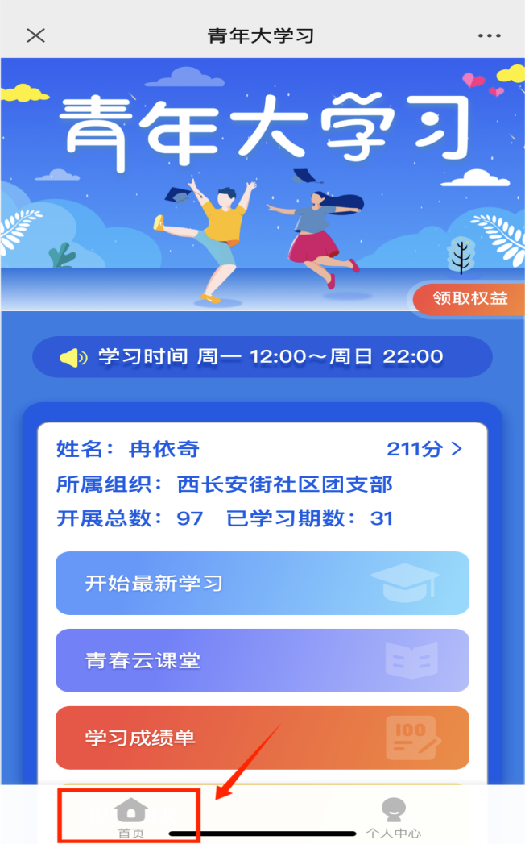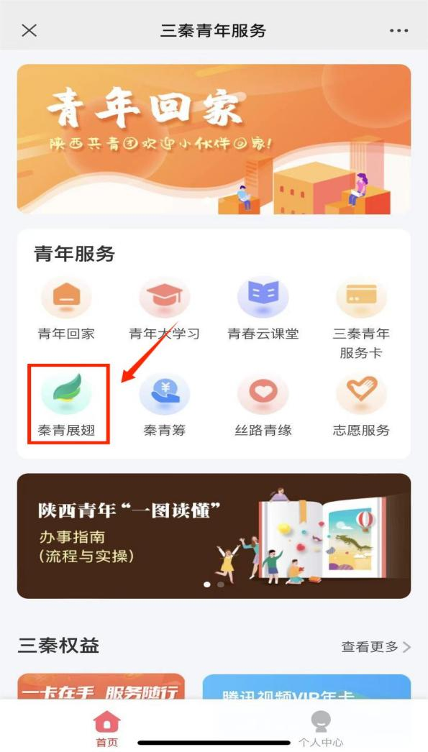

入口二：陕西共青团官网：https://www.sxgqt.org.cn/，【互动平台】-【秦青展翅】-【求职者入口】点击右上角即可登录/注册。

二、注册/登录
1.打开微信“三秦青年”公众号【服务栏】-【青年回家-首页-秦青展翅】首页点击【我的】个人页面进行登录或注册，首次登录可选择右上角“注册”进行注册登录；如已有账号可选择【微信登录】/【账号密码登录】进行登录。
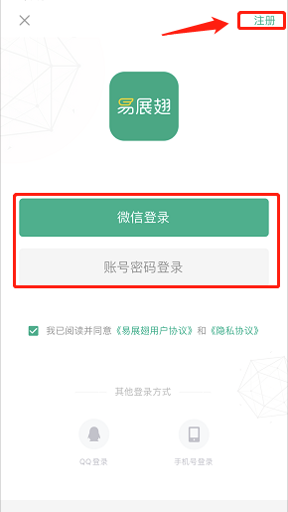

三、完善个人简历
1、手机端
通过手机端【我的】-【在线简历】，即可完善个人信息、求职意向、教育经历、工作/实习经历、社团/实践经历等信息，生成个人简历，用于岗位投递与申请，或者点击附件简历，一键上传已有简历。个人简历完善度需达到80%以上才可投递岗位。
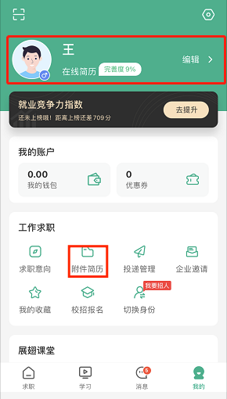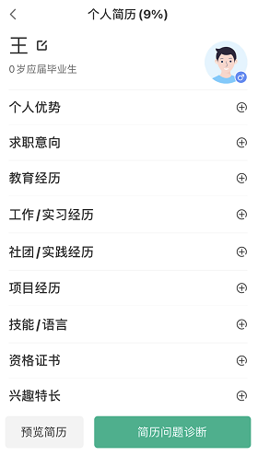
- PC端
打开陕西共青团官网：https://www.sxgqt.org.cn/，【互动平台】-【秦青展翅】-【求职者入口】点击上方我的简历，即可完善个人信息、求职意向、教育经历、工作/实习经历、社团/实践经历等信息，生成个人简历，用于岗位投递与申请，或者点击附件简历，一键上传已有简历。
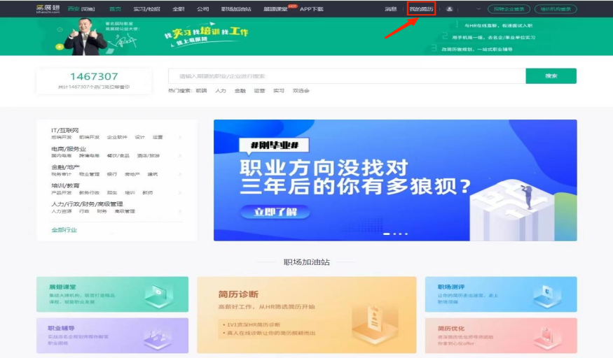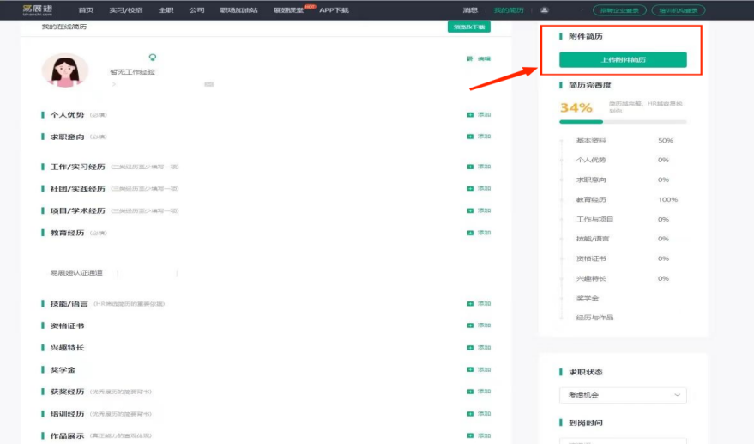

四、求职操作
1.如何投递简历
填写【求职意向】后，系统会根据求职意向推荐相应岗位，可在【首页】查看心仪岗位，点击进入查看岗位信息，点击【立即投递】进行简历投递；
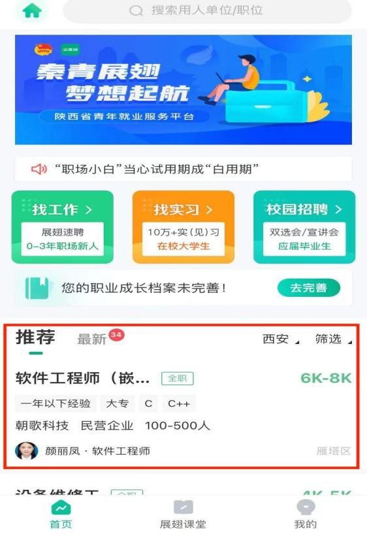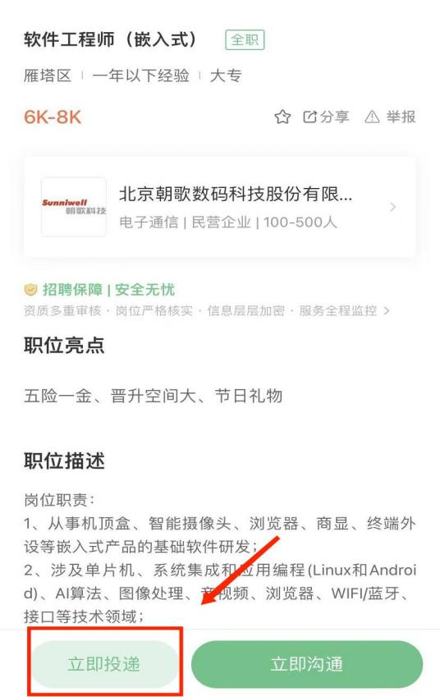

2.查看投递进度
在【我的】-【求职进度】进入查看岗位投递进度，可查看简历是否被查看，邀约面试，录用等。
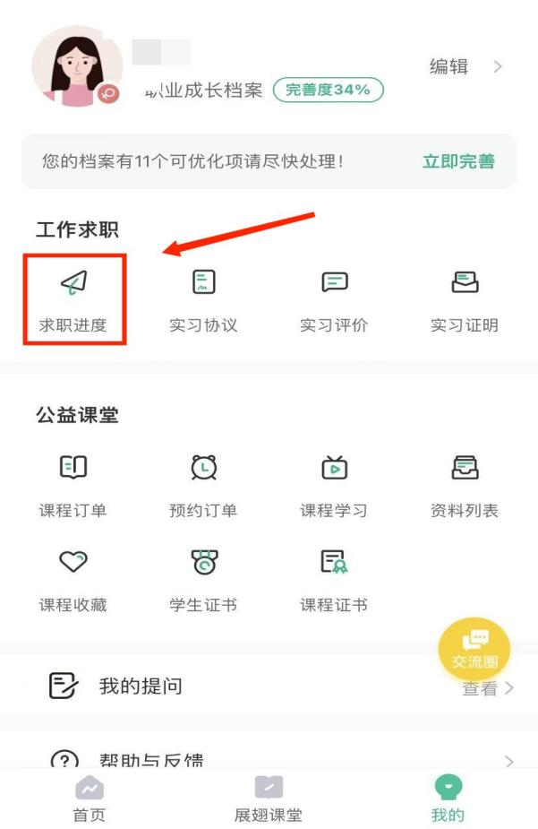

五、如何参与双选会
通过微信进入“三秦青年”或“秦青伙伴”公众号【服务栏】-【青年回家-秦青展翅】进入对应活动专属页面进入，点击蓝色框校园招聘，查看或搜索查看相应的双选会进入，选择查看心仪岗位进行投递。
